Ejercicio 3.2

63.3%, 17.2%, 19.2%

15,4778 segundos

|  |  |  |  |
| --- | --- | --- | --- |
| **Informe** | | | |
| Aceleración 0 a 100 km/h (segundos) | | | |
| País de origen | Media | N | Desv. Desviación |
| EE.UU. | 14,9237 | 257 | 2,81167 |
| Europa | 16,8000 | 70 | 3,03778 |
| Japón | 16,2064 | 78 | 1,94358 |
| Total | 15,4951 | 405 | 2,81174 |

|  |  |  |  |
| --- | --- | --- | --- |
| **Informe** | | | |
| Peso total (kg) | | | |
| País de origen | Media | N | Desv. Desviación |
| EE.UU. | 1118,9027 | 257 | 264,09871 |
| Europa | 806,7571 | 70 | 162,75717 |
| Japón | 740,4615 | 78 | 107,39243 |
| Total | 992,0667 | 405 | 281,64741 |

|  |  |  |
| --- | --- | --- |
| **Estadísticos** | | |
| Cilindrada en cc | | |
| N | Válido | 406 |
| Perdidos | 0 |
| Media | | 3179,7340 |
| Mediana | | 2433,5000 |
| Varianza | | 2972220,092 |

|  |  |  |  |  |
| --- | --- | --- | --- | --- |
| **Informe** | | | | |
| Cilindrada en cc | | | | |
| País de origen | Media | N | Desv. Desviación | Mínimo |
| EE.UU. | 4022,8949 | 257 | 1632,67322 | 1147,00 |
| Europa | 1788,6429 | 70 | 370,02969 | 1114,00 |
| Japón | 1689,9615 | 78 | 376,69311 | 1147,00 |
| Total | 3187,4222 | 405 | 1719,16243 | 1114,00 |

Ejercicio 3.3

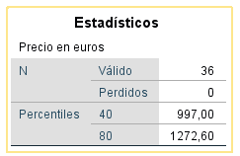

en el apartado de 20 al menos usamos 80, y el de menos usamos 40 porque es lo q el percentil nos da.

Primero filtramos la marca asus:

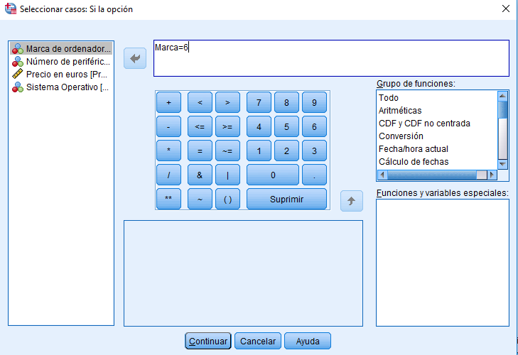

y después calculamos su percentil:

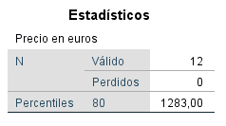

ejercicio 3.4.Atendiendo al fichero 1ordenadores.sav, obtén los gráficos de sectores que expliquen como se distribuyen los porcentajes de los sistemas operativos instalados atendiendo a cada marca de ordenador. Explica lo que observas.

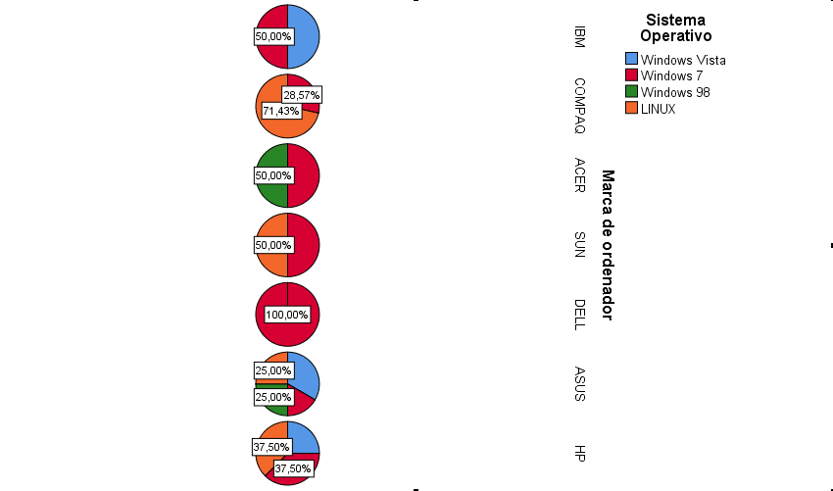

Ejercicio 3.5: Realiza las siguientes cuestiones relativas al fichero 1tiemporespuesta.sav. Calcula el gráfico caja del tiempo de respuesta de los ordenadores de la marca C con ayuda del SPSS. Interpreta los resultados.

Filtramos los ordenadores de marca c que son los iguales 3:

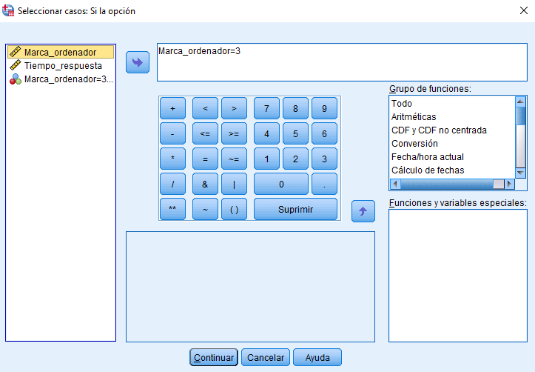

Una vez filtrados calculamos el diagrama de cajas:

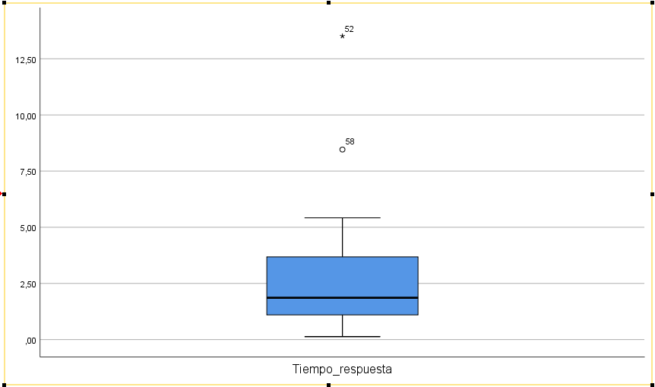

Obtén mediante el SPSS los gráficos caja del tiempo de respuesta de los ordenadores atendiendo a su marca. Adjúntalos e interpreta los resultados

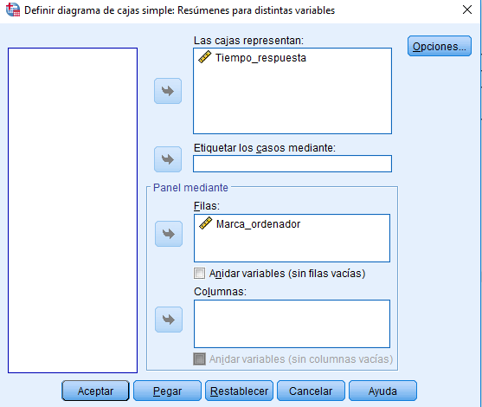

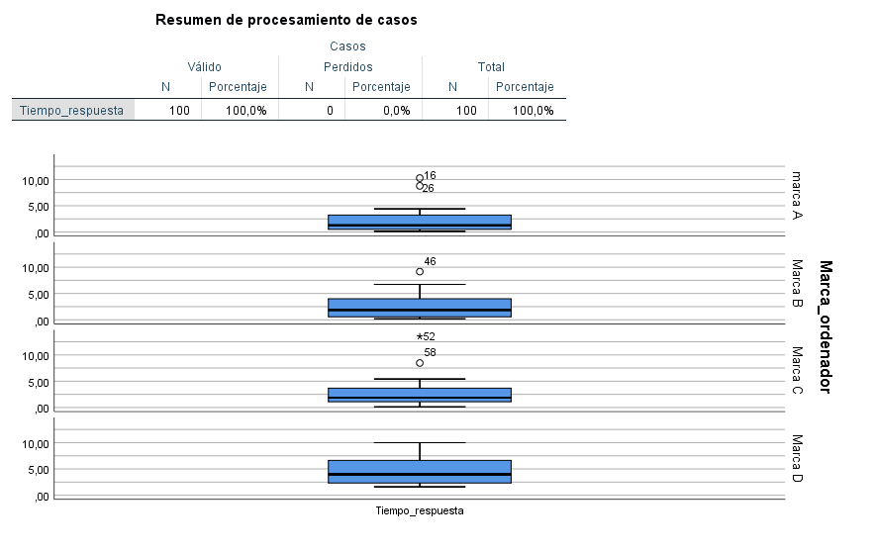

Ejercicio 3.6: Completa las siguientes frases, atendiendo al fichero 1salarios.sav.

**Solución**:

Se han muestreado a **1100** personas. De las personas muestreadas, el ------------- por ciento ha estudiado Agrónomos, el --------------- por ciento Económicas, el--------------por ciento Industriales y el --------------- restante otras titulaciones. Un -------------- por ciento son mujeres y un ------------------ por ciento son hombres. El sueldo de las personas muestreadas varía de ------------------- a ------------------------euros, con una media de ------------------- euros. Las personas con menor sueldo de media son los que finalizaron la titulación en el año ---------------- Las personas con mayor sueldo de media son las que estudiaron la titulación de ------------------------------y las de menor sueldo de media son las que estudiaron la titulación de ----------------------------. El sueldo medio de las mujeres que estudiaron Ingeniería Informática es de --------------- euros y el de los hombres que estudiaron esa misma titulación de ---------------- euros.

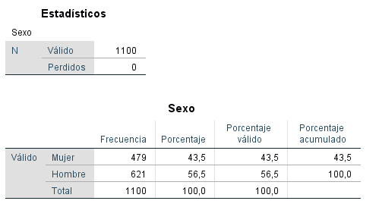

Ejercicio 3.7: Completa las siguientes frases, atendiendo al fichero 1sitioweb.sav

**Solución**:

El día que menos páginas se vieron de este sitio fue el ------------- de--------------------, concretamente el número de páginas vistas fue---------------. Por otro lado el día que más páginas se vieron fue el ---------------- de----------------, concretamente el número de páginas vistas fue-------------. El número total de páginas vistas durante todo el año fue de ------------------------- páginas. De las cuales, el mes que más páginas se vieron fue el mes de ------------- con un porcentaje del ------------- por ciento de las páginas vistas en todo el año. Y el mes que menos páginas se vieron fue el mes de ---------------con un porcentaje del ------------- por ciento de las páginas vistas en todo el año.

Respecto a las visitas a dicho sitio, el día que menos visitas tuvo este sitio fue el ------------------de---------------, concretamente el número de visitas fue -------------. Por otro lado el día que más visitas tuvo fue el ------------ de----------------, concretamente el número de visitas fue----------------. El número total de visitas durante ese año fue de ------------------------- visitas. De las cuales el mes con más visitas fue el mes de ------------- con un porcentaje del ------------- por ciento de las visitas de todo el año. Y los meses con menos visitas fueron los meses de --------------y -------------con un porcentaje, cada uno, del ------------ por ciento de las visitas de todo el año.